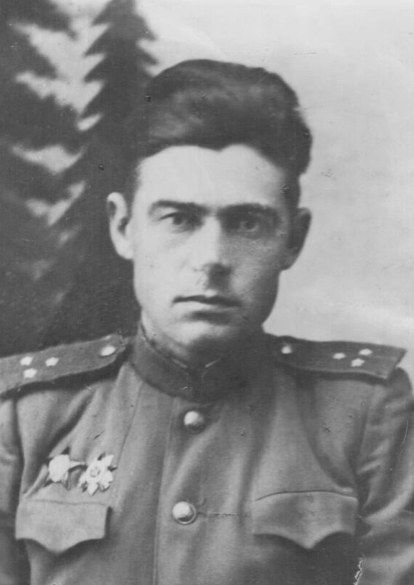

Монахов Андрей Яковлевич
(1913-1964)
Старший лейтенант, командир взвода отдельной моторазвед роты инженерно- саперной Ясской Краснознамённой ордена Кутузова бригады
В Красной Армии с 03.12.1941г.
(дедушка Кузнецова Н.В., прадедушка Кузнецова А.Н.)

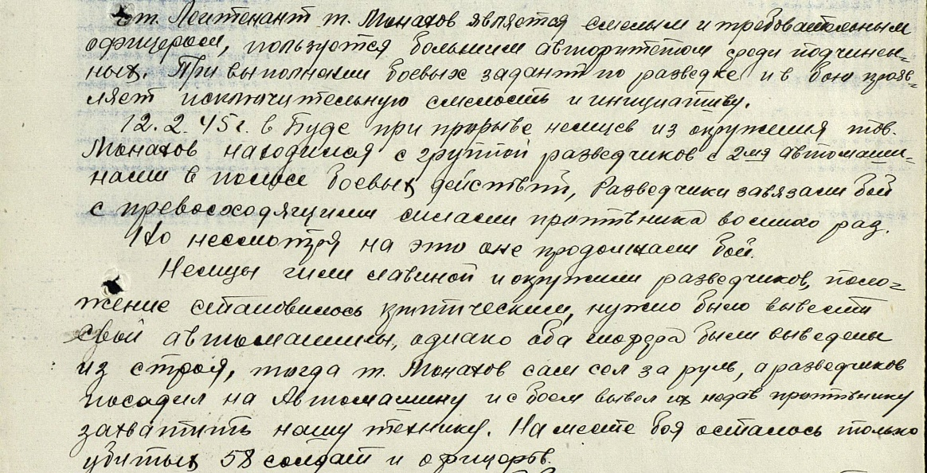

Орден Красной Звезды

Орден Отечественной войны II степени
